**PSD DE SEÑALES ALEATORIAS (GNURADIO)**

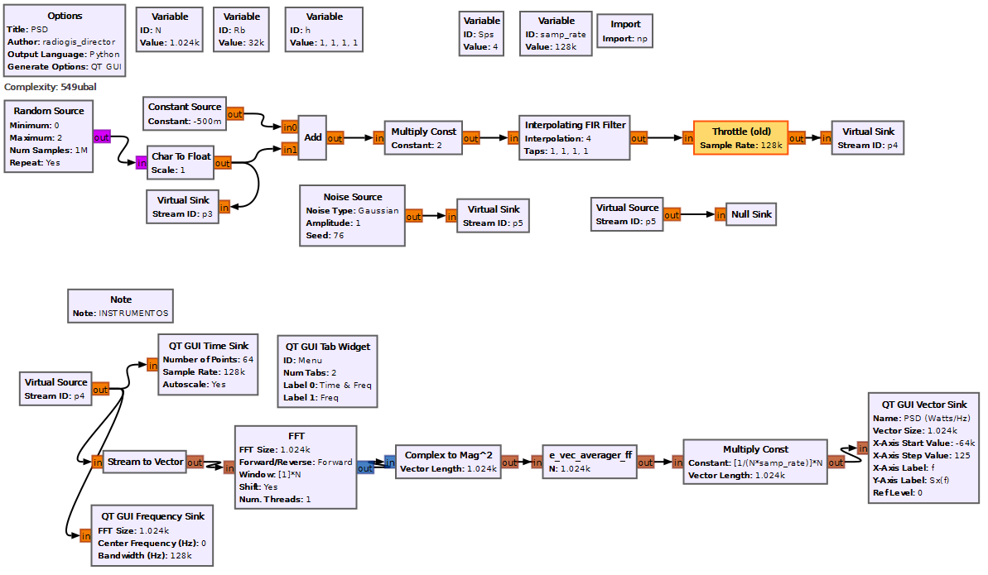**Funcionamiento de Diagrama de Bloques:**

* **Parte Superior (Generación y Procesamiento de Señal)**

**Random Source**: Genera una señal aleatoria con valores entre 0 y 2, produciendo 1M muestras continuamente.

**Char To Float**: Convierte los valores de la señal aleatoria a tipo flotante para facilitar su procesamiento (Es necesario para poder realizar operaciones matemáticas precisas en el procesamiento de señales)

**Constant Source**: Proporciona un valor constante (-500m) que se suma a la señal aleatoria para modificar su rango. Su objetivo es ajustar la señal original sumándole este valor constante, en este caso es como colocarle un offset a la señal para de esta forma centrarla y que tenga 2 valores, es decir que sea bipolar.

**Add**: Suma las señales de entrada, que en este caso son la salida del bloque de flotante y el valor constante.

**Multiply Const**: Multiplica la señal por una constante (2), Esto se utiliza para aumentar la amplitud de la señal (doblar su tamaño), de esta forma la señal va de -2 a 2.

**Interpolating FIR Filter**: Realiza un filtrado de la señal con interpolación, aumentando la tasa de muestreo por un factor de 4, Se utiliza para mejorar la calidad de la señal antes de visualizarla o realizar análisis más profundos. Es un tipo de filtro digital diseñado para aumentar la tasa de muestreo de una señal mientras la filtra para evitar aliasing. Se utiliza comúnmente en sistemas de procesamiento digital de señales cuando es necesario mejorar la resolución temporal de una señal sin introducir ruido no deseado.

**Throttle**: Limita la tasa de muestreo a 128 kHz, evitando sobrecarga en el procesamiento.

* **Parte Inferior (Adición de Ruido)**

**Virtual Sink:** Es un bloque que **absorbe o descarta** una señal. Piensa en él como un "sumidero" o "caja vacía" donde la señal que llega no se procesa más ni se visualiza, simplemente se detiene ahí. (A veces, en un diagrama grande, no quieres que una señal continúe hacia otros bloques porque solo te interesa ver cómo se comporta hasta cierto punto. El Virtual Sink te permite "terminar" la señal sin que cause problemas en el resto del sistema)

**Virtual Source**: Es un bloque que actúa como una "fuente" virtual. En este caso, está utilizado para enviar la señal procesada hacia el bloque siguiente, siendo equivalente a un punto de almacenamiento temporal en el flujo de procesamiento. (Manda la Señal Almacenada en el Virtual Sink a otro bloque)

**Null Sink**: Este bloque desecha cualquier señal que recibe sin hacer nada con ella, usado generalmente para evitar procesar señales que no son necesarias en el flujo final.

**Noise Source**: Genera ruido Gaussiano con una amplitud de 1, introduciendo perturbaciones en el sistema.

* **Parte de Análisis y Visualización**

**Virtual Source (p4)**: Este bloque reintroduce la señal almacenada previamente en el flujo de procesamiento. Su objetivo es enviar la señal hacia los bloques de análisis para la visualización.

**QT GUI Time Sink**: Permite visualizar la señal en el dominio del tiempo. Muestra cómo varía la señal a lo largo del tiempo en una ventana gráfica. Está configurado con 64 puntos de muestreo y una tasa de muestreo de 128k, y permite ver la evolución temporal de la señal.

**Stream to Vector**: Convierte una secuencia de datos (stream) en un vector de tamaño fijo para poder realizar una **Transformada Rápida de Fourier (FFT)** y otros tipos de procesamiento que requieren trabajar con bloques de datos.

**FFT (Fast Fourier Transform)**: Realiza la Transformada Rápida de Fourier (FFT) de la señal para convertirla del dominio del tiempo al dominio de la frecuencia.

La configuración incluye una ventana de tipo "Hanning" y se realiza con un tamaño de FFT de 1024 puntos.

**Parámetros importantes de la FFT**

**Tamaño de FFT**:

El tamaño de la FFT es el número de puntos de datos que utiliza para realizar el cálculo de la transformada de Fourier.

**Más puntos** en la FFT ofrecen una mejor **resolución en el dominio de la frecuencia**. Es decir, puedes distinguir con mayor claridad las frecuencias presentes en la señal.

Sin embargo, un tamaño de FFT muy grande aumenta el tiempo de procesamiento, por lo que se elige un balance entre precisión y eficiencia.

**Ventana (Windowing)**:

Cuando aplicas la FFT a una señal, puede haber **discontinuidades** en los bordes (al inicio y al final del fragmento de la señal). Estas discontinuidades generan artefactos indeseados en el espectro de frecuencias, conocidos como **fugas espectrales**.

Para reducir estos efectos, se aplican **funciones ventana** que suavizan los bordes de la señal antes de realizar la FFT.

**Ventana de Hanning**

* La **ventana de Hanning** (también llamada ventana de Hann) es un tipo de función ventana que suaviza los datos multiplicando la señal por una curva en forma de campana.
* **¿Cómo funciona?**: Los extremos de la señal se atenúan gradualmente hasta alcanzar casi cero, eliminando de esta manera las discontinuidades.
* **¿Por qué se usa?**: Se utiliza para reducir las fugas espectrales y obtener un análisis de frecuencia más preciso. La ventana de Hanning es común en el análisis de señales, ya que ofrece un buen equilibrio entre resolución y reducción de fugas.

En resumen, la **ventana de Hanning** ayuda a suavizar los bordes de la señal antes de aplicar la FFT para minimizar los errores en el espectro resultante.

**Complex to Mag^2**: Toma los valores complejos de la FFT y calcula la magnitud al cuadrado de cada valor, lo que permite obtener la densidad espectral de potencia (PSD) de la señal, es decir, la cantidad de potencia en cada componente de frecuencia.

**Exponential Moving Averager**: Realiza un promedio móvil exponencial sobre la señal para suavizarla, lo que ayuda a reducir el ruido y obtener una visualización más clara y estable de los datos.

**Multiply Const**: Multiplica la señal obtenida tras la FFT y el promedio móvil por una constante, que ajusta los resultados finales de la densidad espectral de potencia a la escala deseada.

**QT GUI Vector Sink (PSD Visualization)**: Este es un bloque gráfico que muestra los datos en una gráfica de **densidad espectral de potencia (PSD)** en función de la frecuencia.

Te permite ver la potencia de la señal distribuida entre diferentes frecuencias en una ventana gráfica interactiva.

* **Widgets de Control**

**QT GUI Tab Widget**: Proporciona un menú de pestañas para visualizar múltiples gráficos en diferentes pestañas. En este caso, tiene 2 pestañas: una para el análisis en el dominio del tiempo y otra para el análisis en el dominio de la frecuencia.

**QT GUI Time Sink**: **Qué hace**: Grafica la señal en el **dominio del tiempo**. Muestra cómo varía la señal con respecto al tiempo, permitiendo observar su evolución en función de los cambios en amplitud a lo largo del tiempo. **Ejemplo de uso**: Ver cómo una señal de audio o una señal ruidosa se comporta en el tiempo. **Salida en ejecución**: Muestra una onda que cambia con el tiempo.

* **Desarrollo y/o Planteamiento de los ítems realizados en el Laboratorio**

2. Comprobar el funcionamiento del flujograma propuesto para la práctica, analizando una señal binaria aleatoria bipolar de forma rectangular.

Siga este proceso:

• Abra el flujograma randombinayrectsignal.grc (todos los archivos de la práctica los encuentra aquí), genere las ramas para el trabajo de cada integrante a partir del archivo descargado y lea muy bien esta guía para poder distribuir el trabajo.

• Para una señal binaria aleatoria bipolar obtenga la forma en el tiempo, la PSD y los parámetros principales (rata de bits, frecuencia de muestreo, ancho de banda) de para los siguientes valores de Sps (Nota: debe variar h para que Sps tome el valor correspondiente):

"Samples per second" o "muestras por segundo"

**Sps** significa "Samples per second" o "muestras por segundo". Es una medida utilizada en sistemas de procesamiento de señales para indicar la cantidad de muestras de datos que se procesan o registran en un segundo. Es común en contextos como la digitalización de señales analógicas, donde se convierte una señal continua en una serie de muestras discretas para su análisis o procesamiento.

Sps=4

Sps=8

Sps=16

Sps=1